Требования к Mesto
0. Главная страница
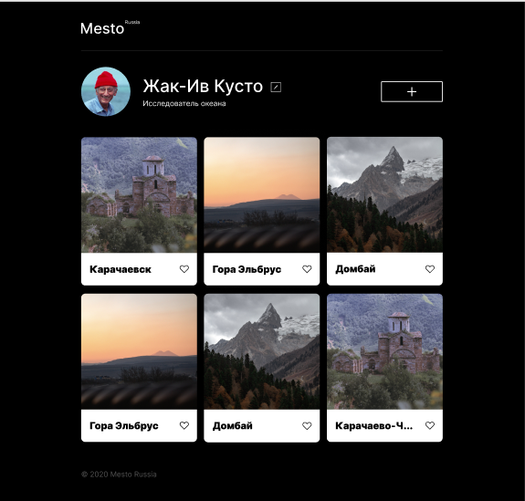
- Вёрстка адаптивная: ширина всей страницы с содержимым должна меняться вместе с шириной окна браузера. При этом не должна появляться горизонтальная полоса прокрутки.
- По умолчанию на странице шесть карточек с фотографиями.
- По умолчанию в профиле указано: Жак-Ив Кусто, Исследователь океана.

1. Редактирование профиля
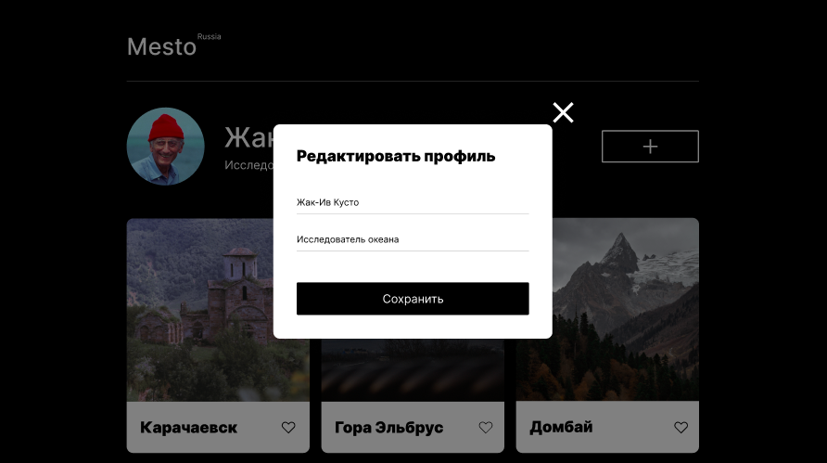
У пользователя должна быть возможность редактировать свой профиль.
- Окно должно называться «Редактировать профиль».
- Окно должно открываться по нажатию кнопки «Редактировать», а закрываться — при клике по крестику в правом верхнем углу.
- В окне должно быть два поля: «Имя» и «Занятие», а также кнопка «Сохранить».
- При открытии окна: поля «Имя» и «Занятие» должны быть заполнены теми значениями, которые отображаются на странице.
- После внесения изменений и нажатия кнопки «Сохранить» информация на странице должна обновиться, а окно автоматически закрыться.
- При сохранении должна быть валидация:
  - оба поля обязательные;
  - в поле «Имя» должно быть от 2 до 40 символов;
  - в поле «Занятие» должно быть от 2 до 200 символов.
- Если хотя бы одно из полей не прошло валидацию, кнопка «Сохранить» должна быть неактивной. Если оба поля прошли — активной.
- Если поле формы «Редактировать профиль» не прошло валидацию, под ним должен появляться красный текст, сообщающий об ошибке.

2. Добавление карточки
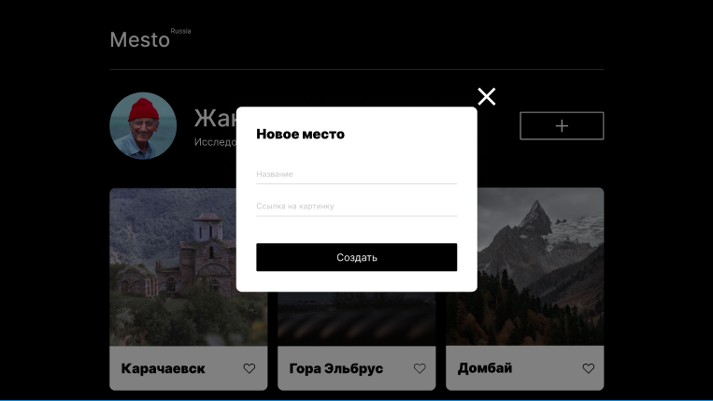
У пользователя должна быть возможность написать название карточки и дать ссылку на картинку.
- Окно должно называться «Новое место».
- Окно добавления должно открываться нажатием на кнопку «+» и закрываться кликом на крестик.
- При сохранении должна быть валидация:
  - оба поля обязательные;
  - в поле «Название» должно быть от 2 до 30 символов;
  - в поле «Ссылка на картинку» должен быть URL.
- При сохранении новая карточка должна добавляться в начало списка карточек.
- После нажатия кнопки «Сохранить» окно добавления карточки должно автоматически закрываться.
- Если хотя бы одно из полей не прошло валидацию, кнопка «Сохранить» должна быть неактивной. Если оба поля прошли — активной.

3. Лайк карточки
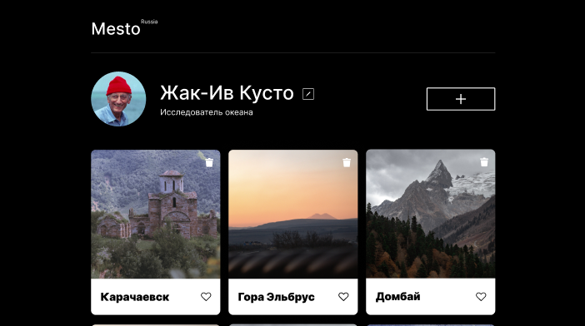
У пользователя должна быть возможность лайкать карточки.
- У карточки должна быть кнопка лайка.
- Кнопка «лайк» — сердечко.
- Если лайкнуть карточку, сердечко поменяет цвет.

4. Удаление карточки
У пользователя должна быть возможность удалять карточки.
- У карточек должна быть кнопка удаления.
- Кнопка «удалить» — классическая урна.
- Карточка должна удаляться при клике на эту иконку.

5. Просмотр фотографий карточки
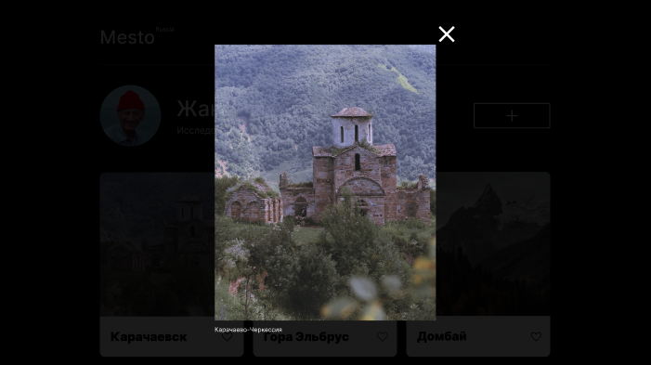
У пользователя должна быть возможность просмотра фотографий.
- Режим просмотра открывается нажатием на картинку и закрывается кликом на крестик.
- Вёрстка адаптивная, без полосы прокрутки при изменении ширины окна.
6. Плавное открытие и закрытие окон
Все окна должны открываться и закрываться плавно: проявляться из прозрачности и уходить в неё при закрытии.
7. Закрытие окон нажатием на Esc
Окна должны закрываться нажатием на клавишу Esc.

